1. 寻找linear-单目标&mlp3-单目标的NNZ

见表格【单目标优化NNZ】

2. 为何杨老师之前运行的lasso和ridge结果与我的不一样？

2.1 对比两个分别的实验设置有何不同

|  |  |
| --- | --- |
|  |  |
| filename | FPA |
| ant-1.4 | 0.578054（0.5828） |
| ant-1.5 | 0.769478 |
| ant-1.6 | 0.817044 |
| ant-1.7 | 0.828347 |
| camel-1.2 | 0.500822（0.6540） |
| camel-1.4 | 0.759258 |
| camel-1.6 | 0.754406 |
| ivy-1.4 | 0.768326（0.7925） |
| ivy-2.0 | 0.748123（0.7591） |
| jedit-4.0 | 0.838163 |
| jedit-4.1 | 0.79465（0.8016） |
| jedit-4.2 | 0.880469 |
| jedit-4.3 | 0.650576 |
| log4j-1.1 | 0.800832 |
| log4j-1.2 | 0.562229 |
| lucene-2.2 | 0.719259 |
| lucene-2.4 | 0.69422 |
| poi-2.0 | 0.708599 |
| poi-2.5 | 0.501299 |
| poi-3.0 | 0.701532 |
| synapse-1.1 | 0.738739 |
| synapse-1.2 | 0.680994 |
| velocity-1.5 | 0.620225 |
| velocity-1.6 | 0.737003 |
| xalan-2.5 | 0.633345 |
| xalan-2.6 | 0.650838 |
| xalan-2.7 | 0.55875 |
| xerces-1.2 | 0.507095 |
| xerces-1.3 | 0.713688 |
| xerces-1.4 | 0.752378 |

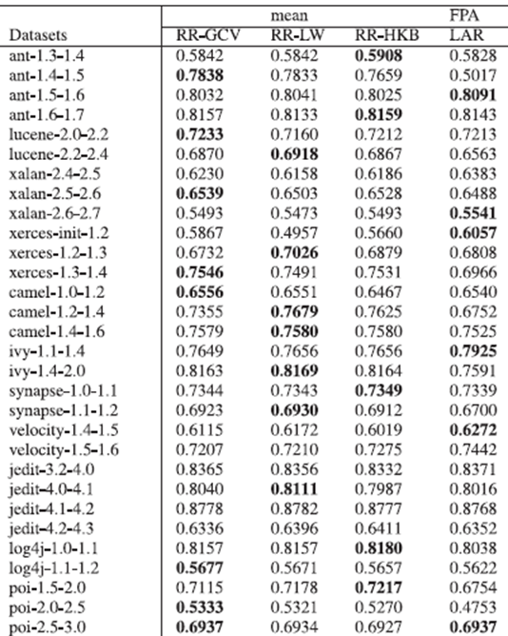

解答：在R语言的LARS包实现的lasso中，alpha值也通过最小角回归法来确定了；而在sklearn中，alpha的值由使用者指定，所以可以通过交叉验证的方法来寻找一个相对更合适的alpha值~

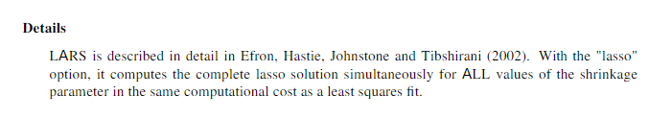（这个是找的R语言lars包的文档说明~）

他们两者引用的是同一篇论文，应该别的没区别，主要区别就在于：R语言将alpha值也当成一个优化的值；sklearn将alpha值当成需要指定的参数~